Slovenská technická univerzita v Bratislave

FAKULTA INFORMATIKY A INFORMAČNÝCH TECHNOLÓGIÍ

Študijný program: Počítačové systémy a siete

Tímový projekt

Ponuka na projekt: Virtuálna učebnica

Tím č. 11
Zuzana Božoňová
Ľuboš Heriban
Tomáš Hubatý
Peter Mesjar
Lucia Novická
Michal Vrábel

september 2006

OBSAH

Zadanie ..................................................................................................................................... 3

Cieľ projektu ............................................................................................................................. 4

Motivácia .................................................................................................................................. 5

Členovia tímu ........................................................................................................................... 6

Analýza .................................................................................................................................... 7

Špecifikácia požiadaviek ........................................................................................................ 10

Návrh ...................................................................................................................................... 11

Časový plán ............................................................................................................................ 13
.
Zdroje ..................................................................................................................................... 14

Prílohy .................................................................................................................................... 15
- zoradenie ponúkaných tém podľa priority
- sumárny rozvrh členov tímu

Zadanie

Analyzujte požiadavky virtuálneho vzdelávania pre potreby pedagogiky. Zamerajte sa najmä na organizáciu predmetov a odborných tématických oblastí v zmysle multimediálneho poskytovania informácií, študijných materiálov a mechanizmov testovania nadobudnutých znalostí.
Využitie multimediálnych technológií pri tvorbe učebných pomôcok môže významným spôsobom zlepšiť ich obsahovú aktuálnosť a cenovú dostupnosť, a čo je najpodstatnejšie, zredukujú sa časové nároky na ich inováciu a výrobu. Vzhľadom na zodpovedajúcu obsahovú náplň aktuálnej témy je možné kedykoľvek vymeniť náplň (texty, obrázky, fotografie, animácie, videosekvencie, akustické efekty, testy, a pod.) jednotlivých častí, upraviť ich rozsah a tak vytvárať virtuálnu učebnú pomôcku, ktorá bude zodpovedať aktuálnemu stavu poznania.
Cieľom projektu je podpora uvedených činností pri príprave multimediálnej internetovej učebnice z príslušnej oblasti. V rámci riešenia bude potrebné:
- Analyzovať a posúdiť dostupné voľne šíriteľné nástroje pre poskytovanie vedomostí, výučbu a vzdelávacích programov elektronickou formou, oboznámiť sa s hlavnými zásadami tvorby učebníc pre dištančné vzdelávanie.
- Naštudovať základy teórie príslušnej tématickej oblasti.
- Navrhnúť architektúru informačného systému, ktorý bude prostredníctvom webového rozhrania poskytovať potrebné informácie pre študentov, pedagógov, ako aj správcu systému, vrátane kontrolných príkladov, kontrolných otázok a testov.
- Návrh overiť implementáciou vybraných funkcií (kapitol virtuálnej učebnice) tohto systému.

Cieľ projektu

S rozvojom Internetu sa výrazne zmenila forma vysokoškolského vzdelávania. Študenti môžu na Internete nájsť množstvo rôznych informácií, ktoré im štúdium uľahčia. Sami túto možnosť výrazne využívame, a preto vieme oceniť, ak tieto informácie vieme nájsť priamo na stránkach konkrétneho predmetu. V takomto prípade je zárukou kvality dostupných informácií aj sám učiteľ, ktorý predmet vyučuje. Žiaľ, nie všetky predmety na našej fakulte majú svoju webovú stránku. Ak áno, tak informácie uvedené na stránkach sú len doplnkom k prednáškam a cvičeniam. Vytvorenie virtuálnej učebnice by prinieslo novú formu vysokoškolského vzdelávania, ktorá by štúdium značne urýchlila a umožnila plnohodnotné využitie Internetu v procese vzdelávania, nielen na samoštúdium. Ako študentom nám záleží na zlepšovaní výučbového procesu, a preto si uvedomujeme potrebu vytvorenia systému kvalitnej, univerzálnej virtuálnej učebnice.

Motivácia

Náš výber projektu Virtuálna Učebnica nebol náhodný. Prvý zo základných faktorov ovplyvňujúcich náš výber bola možnosť spracovať projekt ako webovú aplikáciu. Webové prostredie je dnes jedným z najpoužívanejších a najintuitívnejších nástrojov, aké sa môžu pre potreby e-vzdelávania použiť. Poskytuje mnoho nástrojov ako obohatiť typické učebné texty o multimediálne možnosti prezentácie učebnej látky.

Ďalsím z faktorov výberu projektu sú bohaté skúsenosti členov tímu s používaním sofvérových prostriedkov určených pre tvorbu webových aplikácií. Ale nielen to. Náš tím má bohaté skúsenosti aj s používaním prostriedkov elektronického vzdelávania, a to najmä po pedagogickej stránke. V neposlednom rade má náš tím skúsenosti s tvorbou samotnej obsahovej náplne pre potreby virtuálnych učebníc a e-vzdelávania.

Uvedomujeme si všetky potreby pre efektívne využitie virtuálnej učebnice v prostredí e-vzdelávania. Virtuálna učebnica vytvorená našim tímom bude spĺňať všetky aspekty potrebné pre jej nasadenie do procesu e-vzdelávania. Budeme sa snažiť vytvoriť modulárny systém, ktorý by bol pre používateľa zrozumiteľný, nenáročný na bežné používanie, ktorý používateľa čo najviac odbremení od starostí s prácou so systémom ako takým a tak mu umožní v plnej miere sústrediť sa na obsahovú náplň samotnej učebnice.

Členovia tímu

Zuzana Božoňová
- má skúsenosti s tvorbou výučbových systémov
- má analytické myslenie a tvorivý prístup k riešeniu problémov
- bakalárske štúdium ukončila s pochvalným listom dekana za výborne vypracovanú bakalársku prácu
- v tíme by mohla byť zodpovedná za obsah učebnice, testovanie jednotlivých modulov systému a udržiavanie aktuálnosti dokumentácie k projektu

Ľuboš Heriban
- má praktické skúsenosti s tvorbou internetových aplikácií
- ako záverečnú prácu bakalárskeho štúdia vytvoril výučbový systém vo forme HTML aplikácie na podporu výučby predmetu „Architektúra počítačov“
- má skúsenosti s HTML, PHP, JavaScript a Adobe Photoshop
- v tíme by mohol zastávať pozíciu vedúceho tímu a programátora

Tomáš Hubatý
- má trojročné skúsenosti s tvorbou webových a databázových aplikácií
- ovláda HTML, JSP, PHP, SQL a iné
- v tíme by mohol zastávať pozíciu programátora

Peter Mesjar
- pôsobí ako inštruktor Cisco akadémie na pôde RCNA FIIT STU
- má trojročné skúsenosti s výukou v prostredí e-vzdelávania ako aj skúsenosti s tvorbou podporných výučbových materiálov a prakticky zameraných úloh pre prostredie e-vzdelávania
- ako bakalársku prácu riešil výučbový materiál pre potreby predmetu „Počítačové siete 2“, za ktorú získal pochvalný list dekana
- v tíme by mohol byť zodpovedný za obsah učebnice a zastával by pozíciu programátora

Lucia Novická
- ako bakalársku prácu riešila internetový výučbový systém
- ovláda nasledovné technológie: FLASH, HTML, JavaScript, CSS
- má kreatívne myslenie
- v tíme by mohla byť zodpovedná za dizajn systému, jeho jednoduché ovládanie a za informatívnu webovú stránku o projekte

Michal Vrábel
- má praktické skúsenosti s tvorbou dynamických webových aplikácií a databázových aplikácií
- má skúsenosti s HTML, PHP, SQL
- v tíme by zastával pozíciu návrhára databázy a programátora

Všetci členovia tímu majú potrebné vedomosti z predmetov bakalárskeho štúdia na FIIT STU ako aj mimoškolské pracovné skúsenosti, ktoré by pri riešení projektu mohli využiť. Absolvovali sme predmety ako Princípy softvérového inžinierstva, Databázové systémy atď.

Analýza

Dnes najdostupnejšími nástrojmi v e-vzdelávaní sú nasledujúce dva prostriedky.

a/ Cisco Networking Academy Program – domovská stránka systému je na internetovej adrese

http://cisco.netacad.net

Tento systém obsahuje kompletné nástroje pre manažment používateľov, inštruktorov, adminstrátorov, študentov a ich zaraďovania do virtuálnych tried. Každý používateľ má v systéme vlastný profil, kde dokonca môže špecifikovať svoje nároky na spôsob práce so systémom. Výhoda takejto vlastnosti spočíva v tom, že systém sa takto stáva dostupným aj pre používateľov so sníženou schopnosťou efektívne používať elektronické prostriedky e-vzdelávania (napr. používatelia nosiaci silné okuliare). V databáze používateľov systému je možné vyhľadávať na základe mnohých parametrov, čo ešte viac zjednodušuje prácu s priraďovaním už existujúcich používateľov do rôznych kurzov dostupných cez systém. V rámci virtuálnej triedy je možné aktivovať vo zvolenom dátume testy, na ktorých si účastníci kurzu overia svoje znalosti. Testy sú tvorené multimediálnou formou a testové otázky sú rôznych typov. Jediná funkcia, ktorá nám nebola k dispozícii počas práce so systémom je proces vytvorenia vlastného kurzu, obsahovej náplne kurzu ako aj testových otázok. Cez systém je však dostupných mnoho kurzov, z ktorých je možné ľahko zistiť, akou formou sú tieto v systéme vytvorené. Obrázok č.1 zobrazuje základnú štruktúru obsahu kurzu. Na obrázku č. 2 je možné vidieť rôzne typy testovacích otázok.

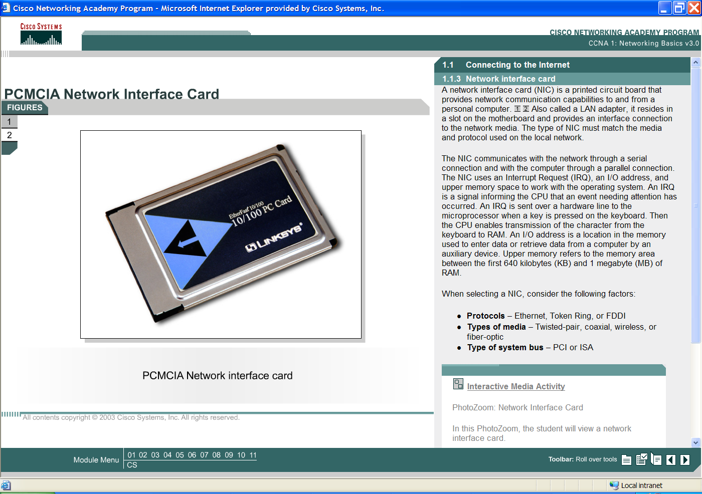

Obr.1: Štruktúra virtuálnej učebnice v prostredí Cisco Networking Academy Program

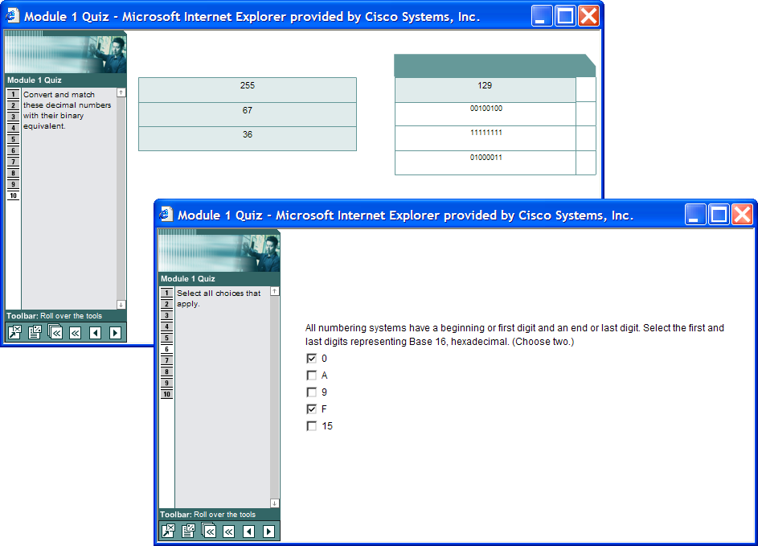

Obr.2: Ukážka rôznych typov testových otázok podporovaných v systéme

b/ Moodle

Systém Moodle poskytuje kompletné prostredie pre manažment elektronických kurzov. Obsahuje nástroje, ktoré umožňujú jednoduché vytvorenie multimediálneho obsahu virtuálnej učebnice, možnosti vytvorenia testu, obohatenia kurzu o ďalšie zdroje, ktoré sú určené na voľné stiahnutie pre účastníkov kurzu. Ponúka mnohé vlastnosti, ktoré sú dostupné aj v rámci systému Cisco Networking Academy Program. Na obrázku č.3 je zobrazený spôsob, akým sa vytvárajú testy.

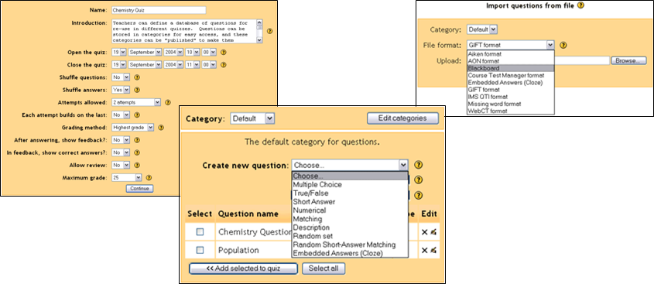

Obr.3: Spôsob vytvorenia testovacej otázky

Informácie do jednotlivých kurzov dopĺňajú učitelia, ktorí za ne zodpovedajú. Systém ponúka pre každý kurz nástroje uľahčujúce komunikáciu medzi učiteľom a študentmi. Každý kurz obsahuje nástroje ako fórum, chat a survey. Študenti tak môžu on-line konzultovať priamo s učiteľom a podieľať sa tak aj na zvyšovaní úrovne samotného kurzu. Neoddeliteľnou súčasťou každého kurzu je aj kalendár, do ktorého učiteľ značí celý rozvrh kurzu a iné dôležité dodatočné udalosti, napr. termíny exkurzií. Študenti tak získajú organizačné informácie o predmete a informácie k prednáškam. Kalendár môžu pre vlastné potreby dopĺňať aj samotní účastníci kurzu. Pre zvýšený stupeň informovanosti účastníkov kurzu je k dispozícii aj nástroj pre e-mailovú notifikáciu. E-mailovou notifikáciou sú účastníci kurzu informovaní o nových príspevkoch vo fórach, ku ktorým sa prihlásili. Nástroj je tiež možné použiť samotným učiteľom ako pripomienku dôležitých udalostí počas kurzu.

Zaujímavou vlastnosťou systému je nástroj pre monitorovanie aktivity účastníkov kurzu, tzv. logy. Za jeho pomoci možno rýchlo zistiť, v akej časti kurzu sa daný uchádzač nachádza, ktoré ďalšie zdroje určené pre kurz účastník použil, kedy vykonal predpísané aktivity kurzu, a podobne.

Špecifikácia požiadaviek

Identifikované funkčné požiadavky na systém virtuálnej učebnice:
- dopĺňanie a zmeny v obsahu virtuálnej učebnice
- prostredie s množstvom funkcií pre formátovanie textu a multimediálneho obsahu
- vytváranie testovacích otázok pre študentov, pomocou ktorých si overia ako dobre pochopili naštudovanú látku
- učebnica musí byť navrhnutá tak, aby ju mohol používať ktokoľvek aj bez znalosti programovania

Požiadavky na bezpečnosť:

- ochrana pred nepovolenými zásahmi do systému učebnice
- autentifikácia a autorizácia
- definovanie rôznych typov používateľov s privilégiami

Počas riešenia projektu sa zameriame na všetky základné požiadavky zákazníka, ktorými sú:

- Analyzovať a posúdiť dostupné voľne šíriteľné nástroje pre poskytovanie vedomostí, výučbu a vzdelávacích programov elektronickou formou, oboznámiť sa s hlavnými zásadami tvorby učebníc pre dištančné vzdelávanie.

- Naštudovať základy teórie príslušnej tematickej oblasti.

- Navrhnúť architektúru informačného systému, ktorý bude prostredníctvom webového rozhrania poskytovať potrebné informácie pre študentov, pedagógov, ako aj správcu systému, vrátane kontrolných príkladov, kontrolných otázok a testov.

- Návrh overiť implementáciou vybraných funkcií (kapitol virtuálnej učebnice) tohto systému.

Návrh

Základná architektúra každého systému pre e-vzdelávanie rozdeľuje používateľov na viac skupín. Z tohto rozdelenia potom vychádza pri špecifikovaní vlastností systému podľa potrieb jednotlivých používateľov. V systémoch pre e-vzdelávanie sú zvyčajne zastúpené nasledujúce tri skupiny používateľov:

- Správca systému – má oprávnenia vykonávať systémové zásahy ovplyvňujúce celý chod systému.

- Učiteľ – má oprávnenia na vytváranie rôznych kurzov po obsahovej stránke, testovacích otázok a testov samotných pre potreby kurzov. Ďalej bude mať umožnené vytvárať, manažovať a mazať virtuálne triedy študentov, priraďovať jednotlivých študentov do tried, manažovať ich niektoré systémové nastavenia (napr. v prípade, že študent zabudne heslo do systému, učiteľ bude môcť heslo resetovať).

- Študent – základnou funkciou pre študenta je možnosť prihlásiť sa do ponúkaného kurzu. Po jeho prihlásení do kurzu a autentifikovaní sa používateľským menom a heslom má študent prístup k potrebným vzdelávacím materiálom dostupným v danom kurzom. Tieto materiály vytvára samozrejme učiteľ. Užitočnou vlastnosťou e-vzdelávacích systémov je aj fórum určené pre komunikáciu medzi účastníkmi kurzu a učiteľom.

Každý používateľ je pri vstupe do systému identifikovaný dvojicou používateľské meno a heslo.

Pre obsahovú náplň kurzu má každý e-vzdelávací systém jasne definovanú štruktúru. Táto štruktúra by mala byť jasná, prehľadná pre používateľa a najmä rýchlo osvojiteľná. V zásade je obrazovka kurzu rozdelená na oblasť pre multimediálny obsah, akým sú obrázky, fotografie, videosekvencie, zvukové záznamy, a podobne. Multimediálny obsah je doplnený vysvetľujúcim textom. Je jasné, že na jednu obrazovku nie je možné zmestiť celý obsah kurzu. Pre potreby prechodu medzi jednotlivými kapitolami a podkapitolami kurzu slúži prehľadne vytvorené mini-menu, ktoré je prístupné na každej obrazovke. Ku kurzom zvyčajne býva vytvorený aj index obsahu, ktorý slúži ako ďalší nástroj na rýchlu orientáciu sa v danom kurze. Je možné implementovať funkciu pre automatické generovanie takéhoto obsahu.

Na záver každej kapitoly je umiestnený test poznatkov danej kapitoly. Je veľa možností ako sa môže študent otestovať a tak zistiť, ako pochopil danú tému a či je potrebné niektoré časti učebnej látky ešte raz preštudovať. V prostredí e-vzdelávania na to slúži výhradne testovanie za pomoci elektronicky vypĺňaných testov. Výhody takého testovania sú zrejmé. Elektronický test je možné rýchlo spracovať počítačom a študent tak nemusí čakať na výsledky, lebo tie sa mu zobrazia krátko po odoslaní testu na kontrolu. V rámci elektronických testov existuje viacero typov testovacích otázok. V systémoch e-vzdelávania sú najčastejšie implementované nasledujúce typy:

- MCSA (Multiple Choice Single Answer) – testovacia otázka má uvedených viac rôznych odpovedí, z ktorých má študent vybrať jednu správnu.

- MCMA (Multiple Choice Multiple Answer) – testovacia otázka má uvedených viac rôznych odpovedí, z ktorých má študent vybrať viacero správnych. Informácia o počte správnych odpovedí môže, ale nemusí byť zobrazená spolu s otázkou.

- I.I (Interactive Items) – testovacia otázka má interaktívny charakter. Môže to byť simulátor praktickej úlohy, usporiadanie poprehadzovaných odpovedí do správneho poradia, a iné.

- T/F (True/False) – jednoduchá forma testovacej otázky, kde si študent musí vybrať z dvoch možných odpovedí, áno alebo nie.

Nami navrhnutý systém vieme včas otestovať z dôvodu, že po obsahovej stránke má náš tím už pripravené učebné texty, obrázky a iný multimediálny materiál, ktorý by sa dal použiť pre naplnenie virtuálnej učebnice.

Časový plán

Zimný semester

1.týždeň | Zostavenie tímu a spracovanie ponuky na zvolenú tému.
2.týždeň | Uchádzanie sa o tému projektu - prezentácia ponuky.
3.týždeň | Pridelenie témy projektu - určenie vedúceho projektu.  Vytvorenie plánu projektu, rozdelenie úloh medzi členov tímu a podrobná analýza problému.
4 - 7.týždeň | Štúdium problematiky, špecifikácia požiadaviek, vytvorenie hrubého návrhu riešenia. Tvorba dokumentácie.
8.týždeň | Odovzdanie dokumentácie (analýza problému, špecifikácia požiadaviek, hrubý návrh).
9.týždeň | Vypracovanie a odovzdanie posudku na odovzdanú dokumentáciu iného tímu.
10.týždeň | Dopracovanie nedostatkov a návrh prototypu vybraných častí systému.
11.týždeň | Implemenácia prototypu vybraných častí systému.
12.týždeň | Odovzdanie prototypu vybraných častí systému spolu s dokumenáciou - prezentácia prototypu. Odovzdanie posudku na prototyp iného tímu.

Letný semester

1.týždeň | Zhodnotenie výsledkov zimného semestra. Doplnenie a dopracovanie zistených nedostatkov. Plán na letný semester.
2.týždeň | Podrobný návrh a plán overenia výsledku.
3 - 9.týždeň | Implemenácia a testovanie systému. Tvorba dokumentácie.
10.týždeň | Odovzdanie produktu a používateľskej dokumentácie k produktu.
11.týždeň | Používanie produktu a kompletizácia dokumentácie.
12.týždeň | Odovzdanie celkového výsledku projektu.

Zdroje

Máme k dispozícii vlastné osobné počítače a potrebné, voľne šíriteľné, softvérové prostriedky na tvorbu projektu tohto typu.

Softvérové prostriedky pre riešenie projektu:

Pri riešení projektu chceme využívať najmä voľne šíriteľné softvérové prostriedky. Jednalo by sa napríklad o Apache Web Server, MySQL server, PostgreSQL server, PHP hypertext preprocessor, a iné.

Hardvérové požiadavky na systém:

Na riešenie projektu nie sú potrebné žiadne špeciálne hardvérové pomôcky. Riešenie je možné overiť na obyčajných osobných počítačoch triedy PC.

Príloha 1: Zoradenie ponúkaných tém podľa priority

Máme záujem o projekty v tomto prioritnom poradí:

- Virtuálna učebnica
- Virtuálna univerzita
- Forenzná analýza

Príloha 2: Sumárny rozvrh členov tímu

 | 07:20  08:10 | 08:15  09:05 | 09:15  10:05 | 10:10  11:00 | 11:10  12:00 | 12:05  12:55 | 13:05  13:55 | 14:00  14:50 | 15:00  15:50 | 15:55  16:45 | 16:55  17:45 | 17:50  18:40 | 18:50  19:45 | 19:50  20:40
Pon
Uto
Str
Štv
Pia

Vysvetlivky:

- nevyhovujúce pre väčšinu členov tímu

- nevyhovujúce pre niektorých členov tímu

- voľné miesto pre prípadné stretnutia
Po spoločnej dohode by sme uprednostnili termín: PONDELOK 15:00 – 17:45

